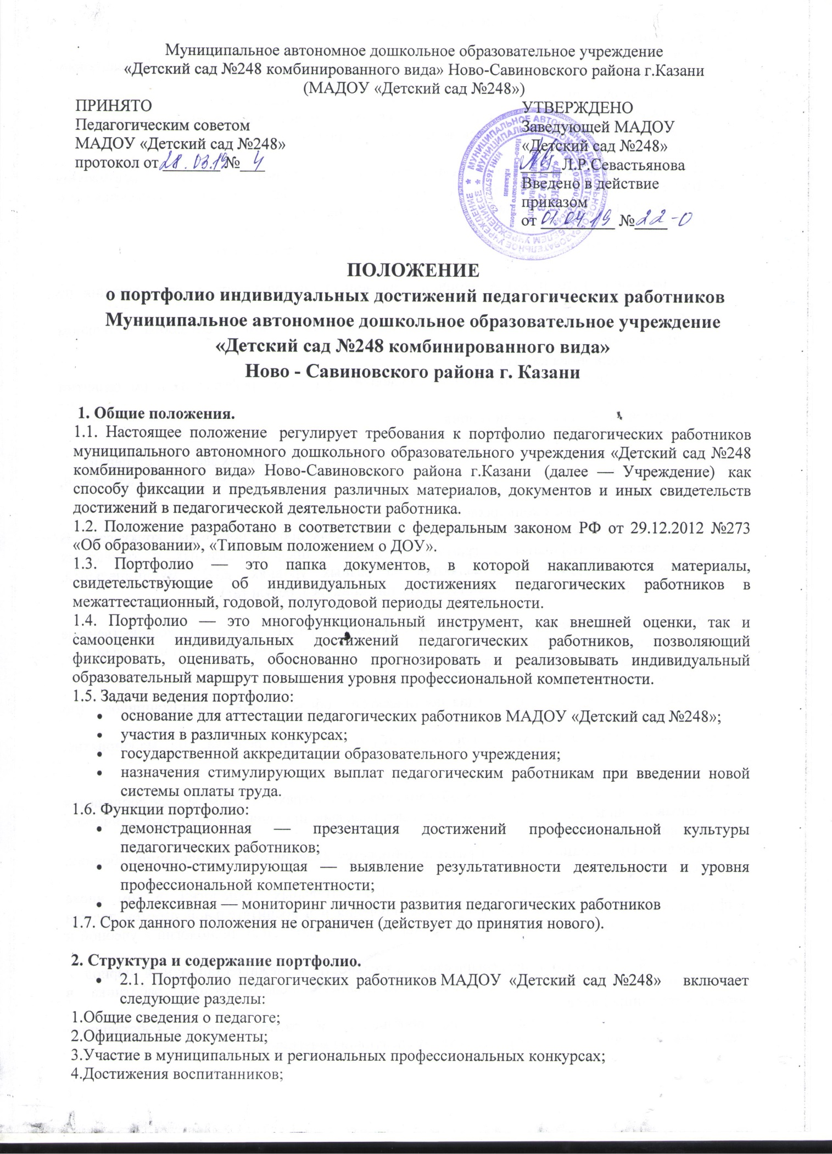5.Участие в методических объединениях, семинарах;
6.Публикации;
7.Использование современных образовательных технологий, в том числе информационно-коммуникативных в процессе обучения и в воспитательной работе;
8.Результаты педагогической деятельности в межаттестационный период;
9. Работа педагога по обобщению и распространению собственного педагогического опыта
10.Отзывы о результатах педагогической деятельности педагога;
11.Приложения.
2.2. Портфолио наполняется документами и другими материалами, отражающими достижения работника в профессиональной деятельности и его эффективный профессионально-общественный опыт в количественных и качественных параметрах.
2.3. Раздел 1 «Общие сведения о педагоге». В разделе фиксируются:
- Титульная страница (ФИО педагога, число, месяц и год рождения).
- Должность.
- Образование (что и когда окончил, полученная специальность и квалификация по диплому).
- Трудовой и педагогический стаж, стаж работы в данном общеобразовательном учреждении.
- Квалификационная категория.
2.4. Раздел 2 «Официальные документы» позволяет судить о профессиональном развитии педагога.
- Документы об образовании (копия).
- Повышение квалификации (копия).
- Копии документов, подтверждающих наличие ученых и почетных званий и степеней.
- Достижения педагога: награды, звания, грамоты педагога (по уровням: федеральный, региональный, муниципальный, уровень ДОУ)
- Дипломы различных конкурсов.
2.5. Раздел 3 «Участие в муниципальных и региональных профессиональных конкурсах». В данном разделе сертификаты и грамоты педагога в профессиональных и творческих педагогических конкурсах представляются на разных уровнях: ДОУ, муниципальный, региональный, федеральный (учебный год, название конкурса, результат).

2.6. Раздел 4 «Достижения воспитанников » должен отразить не только количественные показатели успешности детей, но и деятельность педагога по повышению этих показателей.
- Анализ заболеваемости детей группы.
- Посещаемость детей в течение учебного года (или за 3 года).
- Результаты мониторинга (диагностического обследования) воспитанников (по направлениям).
- Участие детей в конкурсах, соревнованиях и т.д. (ФИО ребенка, год, мероприятие, результат).
- Успеваемость выпускников в первом классе.
2.7. Раздел 5 «Участие в методических объединениях, семинарах». В этом разделе собираются копии справок, свидетельств, а также конспект доклада, фиксирующие участие в методических объединениях, семинарах.
2.8. Раздел 6 «Публикации». В этом разделе собирается информация о публикации (сборник, свидетельство, дата)
2.9. Раздел 7 «Использование современных образовательных технологий, в том числе информационно-коммуникативных в процессе обучения и в воспитательной работе» должен фиксировать использование педагогом современных образовательных технологий в учебной и воспитательной работе.
2.10. Раздел 8 «Результаты педагогической деятельности в межаттестационный период » должен отражать сравнительный анализ деятельности педагогического работника в межаттестационный период.
2.11. Раздел 9 «Работа педагога по обобщению и распространению собственного педагогического опыта». В этот раздел входят следующие материалы:
- Инновационный опыт работы педагога, творческая работа по самообразованию, с мониторингом результативности детской деятельности.
- Участие в методической работе ДОУ. Список методических и дидактических разработок: конспекты занятий, сценарии развлечений, праздников, тематические копилки, мультимедийные презентации (учебный год, дата проведения, тема мероприятия, форма участия). Взаимодействие с семьями воспитанников, материалы работы педагога.
- Наличие авторских программ, проектов.
- Обобщение и распространение педагогического опыта: перечень проведенных мероприятий (разных уровней: ДОУ, муниципальный, региональный, федеральный); выступления на педагогических советах, семинарах, консультациях, круглых столах и др. (на разных уровнях); проведение мастер-классов, семинаров для педагогов и родителей (учебный год, дата проведения, тема мероприятия, форма участия).
- Работа в методическом объединении.
- Работа в составе творческих, экспериментальных групп.
- Участие в экспертной деятельности (в экспертной комиссии по аттестации педагогов, в фронтальных проверках, в жюри конкурсов и т.д.).
- Наличие публикаций по проблеме обучения, воспитания и развития детей (год написания, тема публикации, место издания на разных уровнях).

2.12. Раздел 10 «Отзывы о результатах педагогической деятельности педагога».
- Отзывы администрации о профессиональной деятельности педагога: характеристика, рекомендательное письмо, резюме и др.
- Отзывы родителей о профессиональной деятельности педагога: благодарности, результаты анкетирования и др.
- Отзывы коллег.
2.11. Раздел 11 «Приложения». В данном разделе можно разместить фотографии детей и их родителей в различных мероприятиях и др.

3. Регламент работы педагога по созданию портфолио
3.1. Сбор и накопление материалов в соответствии с разделами Портфолио осуществляет работник в течение всей своей педагогической деятельности.
3.2. Портфолио воспитателя оформляется в папке-накопителе. Каждый отдельный материал, включенный в портфолио, должен датироваться.
3.3. При оформлении портфолио педагогических работников ДОУ необходимо соблюдать следующие требования:
- систематичность и регулярность самомониторинга;
- достоверность;
- объективность;
- аналитичность, нацеленность педагога на повышение уровня профессионализма и достижение более высоких результатов;
- аккуратность и эстетичность оформления.
3.4. Результаты профессиональной деятельности, профессиональные действия заверяются руководителем образовательного учреждения.
3.5. Портфолио педагога служит основанием для участия в различных конкурсах, для аттестации на квалификационную категорию, для начисления стимулирующей части фонда оплаты труда.
3.6. Портфолио оценивается администрацией образовательного учреждения или общественным органом в зависимости от цели представления.
3.7. Данные портфолио используются при формировании баз данных дошкольного, муниципального, регионального уровней для проведения мониторинговых исследований в рамках построения региональной системы оценки качества образования.

